**Obec Vintířov**

**Zastupitelstvo obce Vintířov**

**Obecně závazná vyhláška obce Vintířov,**

**kterou se stanovují pravidla pro pohyb psů na veřejném prostranství v obci Vintířov a vymezují prostory pro volné pobíhání psů**

Zastupitelstvo obce Vintířov se na svém zasedání dne 23. června 2025 usnesením č. 258 usneslo vydat na základě § 24 odst. 2 zákona č. 246/1992 Sb., na ochranu zvířat proti týrání, ve znění pozdějších předpisů, a v souladu s § 10 písm. a), c) a d) a § 84 odst. 2 písm. h) zákona č. 128/2000 Sb., o obcích (obecní zřízení), ve znění pozdějších předpisů, tuto obecně závaznou vyhlášku:

**Čl. 1**

**Pravidla pro pohyb psů na veřejném prostranství**

1. Stanovují se následující pravidla pro pohyb psů na veřejném prostranství v obci Vintířov:[1]
2. na veřejných prostranstvích v zastavěném území obce Vintířov, dle stavu vymezení k 30.9.2024, viz. příloha č. 1 a v Lesoparku pana Ošeckého, parc. č. 424, 2427/2, 42/4, 42/2 v k.ú. Vintířov u Sokolova je možný pohyb psů pouze na vodítku,
3. na veřejných prostranstvích v zastavěném území obce Vintířov, dle stavu vymezení k 30.9.2024, viz. příloha č. 1 a v Lesoparku pana Ošeckého, parc. č. 424, 427/2, 42/4, 42/2 v k.ú. Vintířov u Sokolova se zakazuje výcvik psů,
4. pes nesmí vstupovat na prostranství volně přístupných sportovních hřišť, dětských hřišť a pískovišť.
5. Splnění povinností stanovených v odstavci 1 zajišťuje fyzická osoba, která má psa na veřejném prostranství pod kontrolou či dohledem.[2]
6. Pravidla stanovená v odstavci 1 se nevztahují na psy při jejich použití dle zvláštních právních předpisů.[3]
7. V případě znečištění veřejného prostranství psími výkaly, odstraní neprodleně toto znečištění osoba, uvedená v odst. 3. Neodstranění tohoto znečištění je přestupkem.

**Čl. 2**

**Vymezení prostor pro volné pobíhání psů**

1. Pro volné pobíhání psů, které je možné pouze pod neustálým dohledem a přímým vlivem fyzické osoby doprovázející psa, se vymezují prostory pozemku parc. č. 331/1 v k.ú. Vintířov u Sokolova, viz. Příloha č. 2.
2. Prostory dle odstavce 1 jsou pro zvýšení právní jistoty osob opatřeny nápisem „Místo pro volný pohyb psů“.

**Čl. 3**

**Zrušovací ustanovení**

Zrušuje se obecně závazná vyhláška obce Vintířov č. 4/2011, kterou se stanovují pravidla pro pohyb psů na veřejném prostranství, ze dne 7. 3. 2011.

**Čl. 4**

**Účinnost**

Tato obecně závazná vyhláška nabývá účinnosti počátkem patnáctého dne následujícího po dni jejího vyhlášení.

………………………………

Marek Choc v. r.

starosta………………………………

Milan Zika, DiS. v. r.

místostarosta

**Příloha č. 1 k obecně závazné vyhlášce obce Vintířov, kterou se stanovují pravidla pro pohyb psů na veřejném prostranství v obci Vintířov**

Veřejná prostranství, na nichž se uplatňuje regulace dle čl. 1 písm. a) a b) obecně závazné vyhlášky jsou plochy uvnitř červeně zakresleného území.

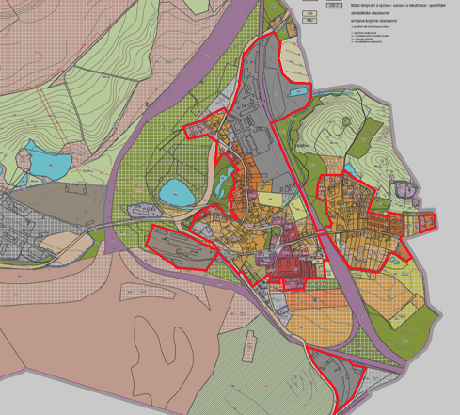

**Příloha č. 2 k obecně závazné vyhlášce obce Vintířov, kterou se stanovují pravidla pro pohyb psů na veřejném prostranství v obci Vintířov**

Pozemek pro volné pobíhání psů parc. č. 331/1 v k.ú. Vintířov u Sokolova

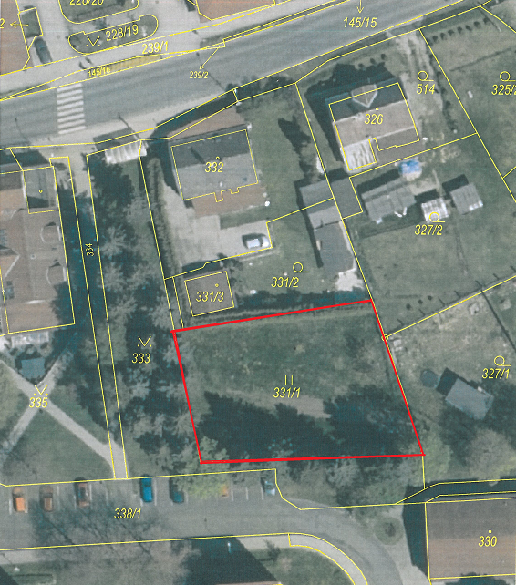

1. Ustanovení § 34 zákona č. 128/2000 Sb., o obcích (obecní zřízení), ve znění pozdějších předpisů.
2. Fyzickou osobou se rozumí např. chovatel psa, vlastník psa či jiná doprovázející osoba. Odchyt toulavých a opuštěných zvířat řeší např. § 42 zákona č. 166/1999 Sb., o veterinární péči a o změně některých souvisejících zákonů (veterinární zákon), ve znění pozdějších předpisů. Problematiku upravují rovněž další zvláštní právní předpisy, např. zákon č. 89/2012 Sb., občanský zákoník, ve znění pozdějších předpisů.
3. Např. zákon č. 273/2008 Sb., o Policii České republiky, ve znění pozdějších předpisů, nebo zákon č. 553/1991 Sb., o obecní policii, ve znění pozdějších předpisů.